内蒙古呼和浩特市敬业学校2014年八年级物理暑假作业：综合题1（无答案）
一、选择题
1、 用力推课桌的下部，课桌会沿地面滑动，而推课桌的上部，则课桌可能会翻倒，这说明力的作用效果
A、与力的大小有关 B、与力的方向有关
C、与力的作用点有关 D、与受力面积有关
2、 如图所示，放在水平木板上的木块在水平拉力的作用下，做匀速直线运动，分析此时木块水平方向上受到的一对平衡力是（ ）
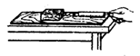
A、弹簧测力计对木块的拉力和木板受到的重力
B、弹簧测力计对木块的拉力和木块对弹簧测力计的拉力
C、木块受到的摩擦力和木块对弹簧测力计的拉力
D、木块受到的摩擦力和弹簧测力计对木块的拉力
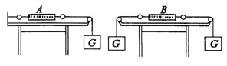
3、 如下图所示，弹簧秤和细线的重力及一切摩擦不计，物重G= 1N，则弹簧秤A和B的示数分别为（ ）
A、1 N，0 B、0，1N
C、2N，1N D、 1N，1N
4、 下列关于力的说法中，不正确的是（ ）
A.人推车时，人也受到车给的推力
B.两个物体不接触，就一定不会发生力的作用
C.用手捏一个易拉罐，易拉罐变瘪了，表明力可以使物体发生形变
D.排球运动员扣球使球的运动方向发生了改变，表明力可以改变物体的运动状态

5、 如图所示，平放在水平地面上的砖，沿竖直方向(见图中虚线)截去一半，则剩下的半块砖与原来整块砖相比（ ）
A、对地面的压强不变 B、对地面的压力不变
C、砖的密度减小一半 D、砖受到地面的支持力不变
6、 下列有关惯性的说法正确的是（ ）
A、运动的物体具有惯性，静止物体的惯性为零
B、惯性是物体保持运动的性质
C、安全带可以减小惯性对司机或乘客的伤害
D、惯性都是有害的
7、 关于摩擦和摩擦力，下面说法中正确的是（ ）
A、用圆珠笔写字时，笔和纸之间产生滑动摩擦
B、老师用粉笔写字时，笔与黑板间的摩擦是有害的
C、摩擦力的方向总是跟物体相对运动的方向相反
D、我们走路时，鞋底与地面间的摩擦是有害的
8、 以下措施中，能增大压强的是（ ）
A、铁路的铁轨要铺在枕木上 B、拦河大坝设计成下宽上窄[来源:Z。xx。k.Com]
C、刀刃要磨得很薄 D、在坦克的轮子上安装履带
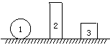
9、 如图所示，物体1、2、3，质量和体积都相同，均放在水平地面上。则它们对地面产生的压强（ ）
A、物体1最大 B、物体2最大
C、物体3最大 D、一样大
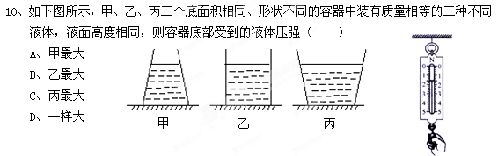
二、填空题
11、图所示的弹簧测力计的示数是 N。[来源:Zxxk.Com]
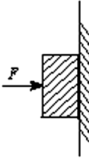
12、建筑工人利用悬挂重物的细线来确定墙壁是否竖直。这是因为重力方向是 ，当重锤静止时，它受到的重力和绳子的拉力是 力，所以绳子的拉力方向是 。
13、如下图所示，用F =30 N的水平力将重20 N的木块压在竖直墙壁上，使其沿墙壁匀速下滑，则木块受到墙壁的摩擦力大小为 ，方向为 。
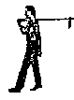
14、农民肩扛一把锄头，手握锄头把末端，使锄头水平平衡，如下图所示，此时他感到肩膀压力很大，如果想使肩膀受压力小一些，应使锄头向 移动。这实质上是增大了 ，同时又减小了 。
15、 许多交通事故造成的损失与伤害是与物体具有惯性有关的。为了减少此类事故的发生，在公路交通管理中有许多要求和措施。就你所知，填写出任意一条。 。[来源:学+科+网Z+X+X+K]
三、综合题
16、质量为2 kg的物体A正在沿斜面下滑，请你在图中画出物体A所受重力的示意图。（g取10N/kg）
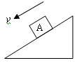

17、生活中处处有物理，用常见物品就可以完成一些实验，说明一些物理规律。现有矿泉水瓶一个，烧杯一只（其中装有适量的水），海绵一块，旱冰鞋一双，大头针一个，请你利用其中的部分器材，仿照例子做一个实验，填写下表：
做法 | 可能出现的现象 | 要说明的问题
用力捏矿泉水瓶 | 瓶变瘪 | 力可以改变物体的形状
18、牛顿第一定律是在实验的基础上经过推理得出的，如下图所示，让同一辆小车从同一斜面的同一高度滑下，接着在材料不同的三个平面上继续运动，分别停在图中所示的位置，请回答：
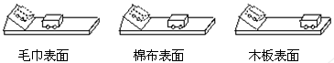

（1）小车从同一斜面的同一高度滑下的必要性： ；
（2）我们从这个实验可以直接得到的结论是： ；
（3）我们从这个实验推理得出的结论是： 。
19、下表是小明同学利用如图所示的实验装置探究液体压强规律时所测得的部分数据：
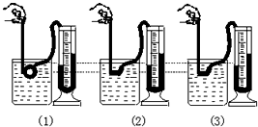
实验编号 | 深度/cm | 橡皮膜方向 | 压强计左右液面（水）高度差/cm
1 | 3 | 朝上 | 2.6
2 | 3[来源:Z。xx。k.Com] | 朝下 | 2.6
3 | 3 | 朝侧面 | 2.6
4 | 6 | 朝上 | 5.4
5 | 9 | 朝上 | 8.2

（1）实验1、2、3说明 ；
实验1、4、5说明 。
（2）要想研究液体压强与液体密度的关系，请写出实验方法
。
20、在探究“重力的大小跟什么因素有关系”的实验中，按照图甲所示，把钩码逐个挂在弹簧测力计上，分别测出它们受到的重力，并记录在下面的表格中．
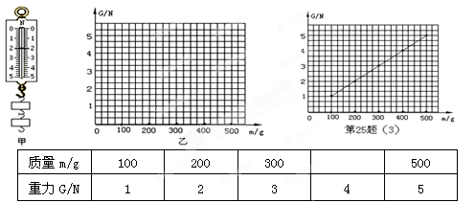
（1）把表格中的空格填写完整；
（2）图甲中弹簧测力计的示数为______N；
（3）根据表格中的实验数据，在图14乙中画出重力与质量的关系图象；
（4）由此可知物体所受的重力跟质量成 。
四、计算题
21、2011年3月11日，日本东部海域发生9．0级强烈地震并引发海啸，受其影响，福岛核电站连续发生爆炸。我国某企业调拨一台“臂架泵车”赴日本参与福岛核电站的注水降温作业。已知该泵车的总重为6×10⁵牛，共有20个轮子，每个轮子与水平地面接触面积为600厘米²，求该泵车对地面的压强。

22、根据某建筑工程需要制成了一体积为1m³的正方体大理石块，经测定大理石块的质量为2.7×10³kg。（g取10N/kg）
（1）该大理石的密度是多少？
（2）该大理石块放在水平地面上对地面的压强是多少？

